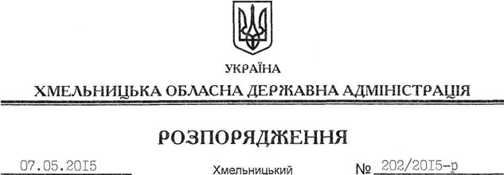

Про уповноваження Славутської районної державної адміністрації на внесення змін до договору оренди земельної ділянки

На підставі статей 6, 21 Закону України “Про місцеві державні адміністрації”, статей 17, 122 Земельного кодексу України, Закону України “Про оренду землі”, а також статті 288 Податкового кодексу України:
1. Уповноважити Славутську районну державну адміністрацію на вчинення дій щодо перегляду розміру орендної плати на земельну ділянку, у тому числі прийняття розпорядження про внесення змін до договору оренди землі, укладеного 05.10.2005 року та зареєстрованого у Славутському районному відділі ХРФ ЦДЗК 24.01.2006 року за № 040676000001 за попередньою згодою орендаря.
2. Славутській районній державній адміністрації:
2.1. Забезпечити реєстрацію угоди про внесення змін до договору, зазначеного у пункті 1 цього розпорядження.
2.2. У разі недосягнення згоди з орендарем вжити заходів, передбачених статтею 30 Закону України “Про оренду землі”.
3. Контроль на виконанням цього розпорядження покласти на заступника голови обласної державної адміністрації відповідно до розподілу обов’язків та голову Славутської районної державної адміністрації.

Голови адміністрації М.Загородний

